**Forgalomszámlálás Dokumentáció**

**Tartalomjegyzék**

**Bevezetés** 1

**Megoldáshoz szükséges elméleti háttér** 2

**A megvalósítás terve és kivitelezése** 3

**Tesztelés** 4

**Felhasználói leírás** 5

**Irodalomjegyzék** 6

# **Bevezetés**

**Nyilván a mai világban a manuális forgalomszámlálás igen munka- és időigényes kötelezettség. Viszont mára már eljutott oda a technológia, hogy ezt a feladatot költséghatékony módon automatizálni lehessen. Célom egy olyan számítógépes program elkészítése amely képes egy rögzített állású videófelvétel alapján a rajta szereplő objektumok (főleg gépjárművek) közúton történő áthaladás észlelésére és megszámlálására. Ez egy elég komplex feladat, hiszen a számítógépet megkell tanítani, arra hogy hogyan ismerje fel a gépjárműveket valamint mivel több képkockán is szerepel ugyan az az gépjármű így ezt számolni sem könnyű.**

# **Megoldáshoz szükséges elméleti háttér**

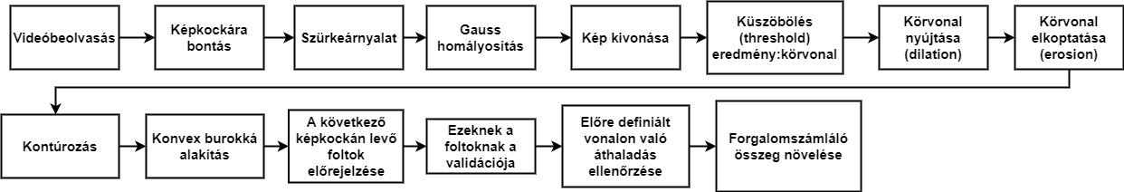Ahhoz, hogy hatékony legyen a megoldásunk, több különböző képfeldolgozási lépést hajtunk végre.

**0.** lépés: A videófelvétel **beolvasása** és képkockánként történő feldolgozása (megelőző és következő képkocka). A továbbiakban a videóklip-et két állóképként fogjuk kezelni.

**1.** lépés: Mindkét képet **szürkeárnyalatossá** konvertálunk.  
Erre azért van szükség, hogy a számítógépnek lényegesen gyorsabban tudjuk vele számolni (1bit elég), valamint a színek nem segítenek az élek megtalálásában, ezért ez egy fontos lépés. Némi zajvédettséget is eredményez. A két kép kivonásához (absdiff,3.lépés) programozástechnikai szempontból muszáj szürkeárnyalatos képnek lennie.

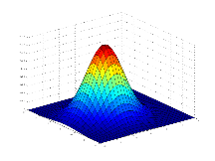**2.** lépés: **Gauss homályosítást** (Gauss Blur) 5x5-ös kernellel alkalmazunk.  
Ennek a lépésnek segítségével a kép élesebbé válik, a Gauss-i zajt eltávolítja.

**3.** lépés: A második **képkockából kivonjuk** az azt megelőzőt (elsőt).  
Így pontosan megkapjuk a **változást,** két kép közötti pontos különbséget. Programozási szempontból absdiff segítségével pixelenként vonjuk ki őket egymásból.

Alapfeltételezés 1: **Intenzitás megmaradás**: Vagyis az elmozdulás következtében a pixelek **nem** változtatják meg intenzitásukat.  
Alapfeltételezés 2: **Térbeli** **koherencia**: Mivel a szomszédos pixelek a térbeli objektum felületének is szomszédos pontjai, ezért hasonlóan mozognak.  
Alapfeltételezés 3: **Időbeli** **állandóság** : Egy felületelem képi elmozdulása időben lassan változik.

**4.** lépés: **Küszöbölést** (Threshold) alkalmazunk.  
Ennek a metódus segítségével megkapjuk a kép körvonalát(éleit).

**5.** lépés: A **körvonalat** amit a küszöböléssel kaptunk „**megnyújtjuk**”(dilation).  
Ennek segítségével a képen szereplő objektumok nagyobbak (vastagabb) lesznek.

**6.** lépés: A körvonal **„elkoptatása”** (erosion).  
Ennek köszönthetően a kicsi fehér (small white noise) zajt távolítja el, és ha az előző lépés annyira megnövelt egy objektumot, hogy egy másikkal összefonódott, akkor azt ketté veszi.

**7.** lépés: **Kontúrozást** használunk.  
Olyan metódus amely Objektum felismerésre és Alak megállapításra használható. Egy körvonalként fogható fel, amelyben az összes pont azonos színnel vagy intenzitással rendelkezik.

**8.** lépés: **Konvex burokká** (folt) alakítjuk a 7.lépésben kapott eredményt.  
Ennek köszönhetően az objektum alakja eléri maximális nagyságát, konvex szöggé alakul.

**9.** lépés: A következő képkockára **kiszámoljuk**, hogy a jelenlegi folt körülbelül hol lesz: Majd ezt összevetjük a következő képkocán szereplő folt **tényleges pozíciójával** és amelyikhez a **legközelebb** van, annak a folytatásához hozzáadjuk.  
Az egyszerűség kedvéért a gépjármű alakja helyett köröket használtam.  
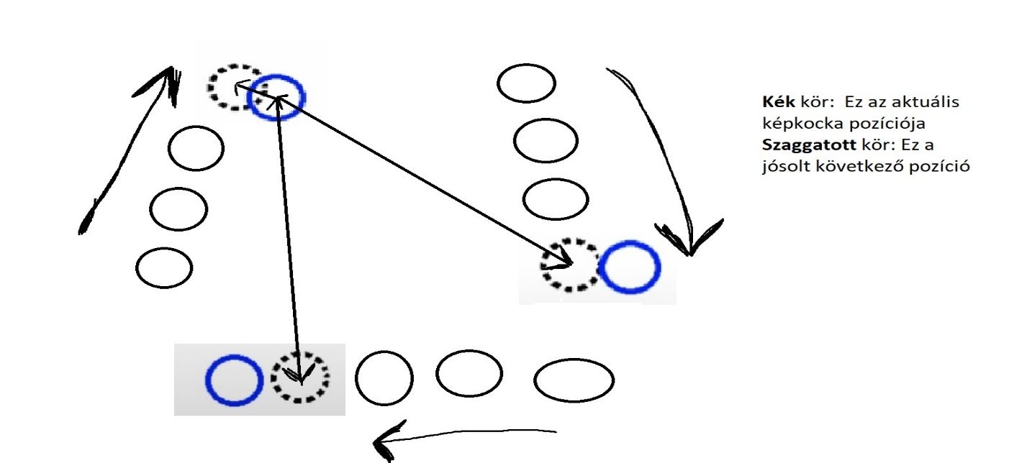

**10.** lépés: Az előre definiált **egyenesen való áthaladás** ellenőrzése.  
Ezt úgy lehet számolni, hogy meg kell nézni, hogy az éppen követett folt a megelőző képkockán a vonal alatt helyeszkedett el és a következő képkockán pedig már a vonal fölött volt.

**11.** lépés: **Áthaladás** esetén a Forgalomszámláló **összeg**et megnövelem 1-gyel.

# **A megvalósítás terve és kivitelezése**

A **fő** elv a megvalósításhoz és kivitelezéshez az volt, hogy a fenti metódusokat **külön-külön** megvalósítom, majd ezeket egymásba **integrálom**.

# **Tesztelés**

**Tesztelési** céllal **több** különböző rögzített állású **videofelvételt** dolgoztam fel.  
Megvizsgáltam ezeket felbontás, megvilágítás és forgalomszámlálási végösszeg szempontjából.

1. **Teszt1.mp4**

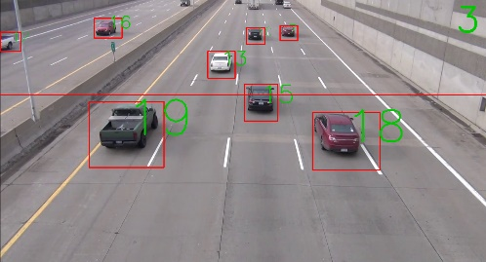Ez egy elég tökéletes videó a programom számára. A videó hossza **31** másodperc **1280x720** HD felbontású Itt éri el az algoritmus a maximális hatékonyságát (**100%**), miszerint a videón szereplő összes gépjárművet felismerte. Számmal pontosan kifejezve **52**-gépjárművet azonosított.

**Teszt1 Előnézet**

Itt azért érhette el ezt a hatékonyságot mert semmi zaj nincs a képen, alapjáraton világos a kép, valószínűleg ez egy kora délelötti videó,semmi napsütés vagy más fényforrás nem zavar be, a felbontása is már elég magas. Megállapítható, hogy a kamera egy kicsit lefelé néz, így pont a videó alján/elején a legnagyobbak a gépjárművek.

1. **Teszt2.mp4**

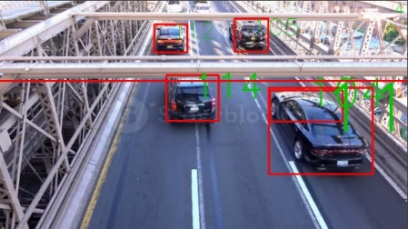A videó 640x340 felbontású, 18 másodperc hosszú. Itt sajnos a program megközelítőleg csak az autók 5%-át ismerte fel.   
Ez sajnos annak köszönhető, hogy az autók elég lassan mennek. Ez azért probléma mert a program csak 5 folt erejéig figyeli a járműveket, ami ilyen lassú sebesség esetén, még az előtt eltűnik minthogy elérné a kijelölt sávot. Manuálisan lehet javítani ezen, nyílván több folt erejéig kell figyelni ezeket, valamint a forgalomszámláló egyenest is lejjebb kell pozícionálni.

**Teszt2 Előnézet**

1. 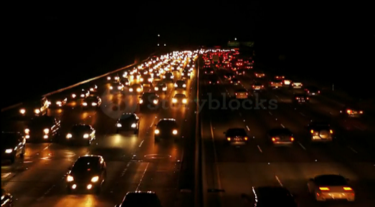**Teszt3.mp4**

A videó 640x360 felbontású, 28másodperc hosszú. Itt sajnos a program megközelítőleg csak az autók 5%-át ismerte fel. Ez sajnos a gyenge fényviszonyoknak köszönhető, esetleg külsőleges fényforrás segítségével lehetne rajta növelni.

**Teszt3 Előnézet**

# **Felhasználói leírás**

Ahhoz, hogy a Forgalomszámláló programot használni tudjuk ahhoz egy olyan C++ nyelvű **fejlesztőkörnyezet** szükséges ami képes Python (OpenCV) beágyazott függvények futtatására.

Ilyen például a Microsoft **Visual Studio** OpenCV csommaggal telepítve.

**Főbb Funkciók:**

* **Videó beolvasása:**  
  Egy videófájl beolvasásához a Forráskód **45-sor**ában található capVideo.open utáni zárójeles részben kell megadni a fájl nevét kiterjesztéssel együtt idézőjelek között, valamint a videófájlt a program könyvtárába másolni.  
  pl. capVideo.open**("Teszt1.mp4")**
* **Forráskód futtatása**:  
  A fejlesztői környezet alapértelmezett futtatási billentyűkombinációjának lenyomásával. Microsoft Visual Studio esetében **Crtl+F5**.
* **Objektumok nyomon követése:**Az alkalmazás a felismert objektumokat (gépjárműveket) önvezérelt módon piros keretbe teszi és ellátja egy azonosítóval. A szoftver előre kijelöl egy egyenest (piros sáv) amin ha egy objektum áthalad a forgalomszámláló összeget megnöveli 1-gyel.
* **Forgalomszámláló összeg megjelenítése:**A program automatikusan a jobb felső sarokban megjeleníti az összes felismert objektum (gépjármű) számát zöld betűszínnel.
* **Videóból történő kilépés:**A program futása közben az ESC-billentyű lenyomásával léphetünk ki, valamint a program magától kilép ha a lejátszandó videó a végére ért. (ekkor kiírja, hogy „end of the video” majd leáll)

# **Irodalomjegyzék**

OpenCV Weboldal: [LINK](https://opencv.org/)

Anton Andriyenko, Konrad Schindler, Stefan Roth. Discrete-Continuous Optimization for Multi-Target Tracking [LINK](http://www.milanton.de/files/cvpr2012/cvpr2012-anton.pdf)

Khac-Hoai Nam Bui, Hongsuk Yi, and Jiho Cho Korea Institute of Science and Technology Information. A Vehicle Counts by Class Framework using Distinguished Regions Tracking at Multiple Intersections. [LINK](https://openaccess.thecvf.com/content_CVPRW_2020/papers/w35/Bui_A_Vehicle_Counts_by_Class_Framework_Using_Distinguished_Regions_Tracking_CVPRW_2020_paper.pdf)

<https://logisys.hu/termekek/vca-logipix-video-analizis/forgalomszamlalas>

<http://iar.bmfnik.hu/2008_2009/TrafMon/docs/TrafMon_Dokumentacio_v1.pdf>

<https://ieeexplore.ieee.org/abstract/document/5654483>

<http://www.inf.u-szeged.hu/~kato/teaching/IpariKepfeldolgozas/08-Motion.pdf>

Szerzık: Dr. Gácsi Zoltán, egyetemi tanár Dr. Barkóczy Péter, egyetemi docens Számítógépi képelemzés